Использование сопряженных блок-сополимеров в качестве дырочно-транспортного слоя для высокоэффективных перовскитных солнечных батарей
Михеева А.Н.
Студент
Российский химико-технологический университет им. Д.И.Менделеева,
институт материалов современной энергетики и нанотехнологий, Москва, Россия
E-mail: alexa_mikheeva00@mail.ru
В последние годы стремительное развитие получили перовскитные солнечные батареи (ПСБ) на основе комплексных галогенидов свинца. Эффективности преобразования света ПСБ на сегодняшний день превысили 25%, что сравнимо с эффективностями солнечных батарей на основе монокристаллического кремния. Кроме того, благодаря использованию дешевых материалов и менее энергозатратных технологий для создания фотоактивного слоя, потенциальная стоимость энергии за ватт установленной мощности для ПСБ в десятки раз меньше [1]. Главным препятствием на пути коммерциализации ПСБ является низкая стабильность устройств.
Рекордные эффективности преобразования света получены с использованием дырочно-транспортных слоёв (ДТС), представленных органическими материалами. Низкие транспортные характеристики таких материалов обычно компенсируют при помощи дополнительного допирования гигроскопичными солями лития в присутствии кислорода. Наряду с улучшением эффективности, использование допантов приводит к понижению стабильности устройств [2]. В связи с этим, актуальным является поиск новых материалов p-типа для их применения в качестве ДТС без дополнительного допирования.
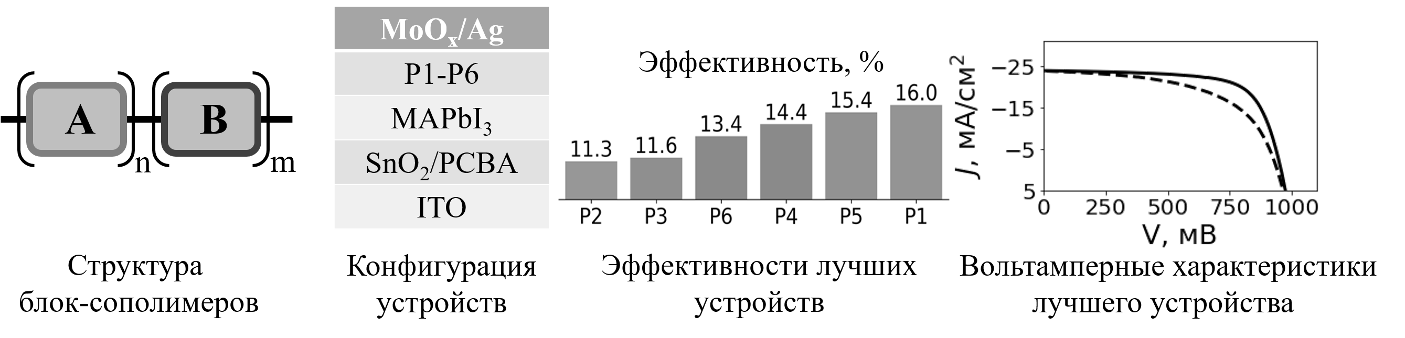
В данном контексте особенно интересны сопряженные блок-сополимеры из-за их способности самоорганизовываться в упорядоченные наноструктуры, что обеспечивает потенциально эффективный вертикальный перенос зарядов [3]. В нашей работе былисследован ряд сопряженных блок-сополимеров в качестве ДТС в ПСБ классической n-i-p конфигурации. Морфология пленок блок-сополимеров, нанесенных на фотоактивный слой, была исследована методом атомно-силовой микроскопии. Рекомбинация зарядов на границе перовскит/блок-сополимер была изучена с помощью флуоресцентной спектроскопии. Лучшие устройства с блок-сополимерами в качестве ДТС показали эффективности выше 16%, что является хорошим результатом для систем без использования допантов.

[1] Zhang, P., Wu, J., Zhang, T., Wang, Y., Liu, D., Chen, H., Li, S. Perovskite Solar Cells with ZnO Electron-Transporting Materials // Advanced Materials. 2017, 30(3), 1703737
[2] Wang, S., Yuan, W., & Meng, Y. S. Spectrum-Dependent Spiro-OMeTAD Oxidization Mechanism in Perovskite Solar Cells // ACS Applied Materials & Interfaces. 2015, 7(44), 24791–24798.
[3] Guo, C., Lin, Y.-H., Witman, M. D., Smith, K. A., Wang, C., Hexemer, A., Verduzco, R. Conjugated Block Copolymer Photovoltaics with near 3% Efficiency through Microphase Separation // Nano Letters. 2013, 13(6), 2957–2963.

